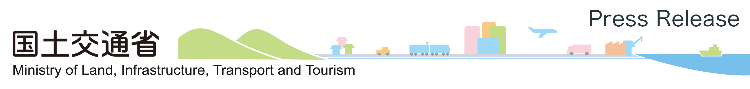

〈環境省 同時発表〉

（お問い合わせ先）
総合政策局環境政策課 藤田、中倉
電話（代表）03-5253－8111
（内線）24303、24324
電話（直通）03-5253－8268

平成20年7月15日
国土交通省

「１人１日１ｋｇのＣＯ２削減」応援キャンペーンの協賛企業について

（お知らせ）

チーム・マイナス６％では、ホームページに特設サイト「めざせ！１人、１日、１kg ＣＯ２削減」を設け、「私のチャレンジ宣言」の受付等を行っています。この取組に多くの国民がご参加いただけるよう、「１人１日１kgのＣＯ２削減」応援キャンペーンを開始しました。
このキャンペーンにご参加いただける協賛企業を募集したところ、国土交通省関係については、新たに株式会社ホンダカーズ愛知から協賛の申し出がありましたので、お知らせいたします。引き続き、協賛いただける企業の皆様からのご連絡をお待ちしています。

（１）趣旨

チーム・マイナス６％では、ホームページに特設サイト「めざせ！１人、１日、１kg ＣＯ２削減」を設け、「私のチャレンジ宣言」の受付等を行っています。
「『１人１日１kgのＣＯ２削減』応援キャンペーン」は、「私のチャレンジ宣言」に参加する人々に種々のメリットを提供すること等を通じて、温暖化防止のための国民運動の飛躍的拡大を目指すものです。
今般、国土交通省関係については、株式会社ホンダカーズ愛知より協賛の申し出がありましたので、そのお取り組みいただける内容をお知らせします。
＜参考＞「私のチャレンジ宣言」

「１人１日１kgのＣＯ２削減」に向けて日常生活の中で実践しようと思う取組を「私のチャレンジ宣言」という形で国民から受け付けるもの。（平成１９年６月２０日（水）～）

【参加方法】チーム・マイナス６％のホームページ内の特設サイト（www.team-6.jp/try-1kg/）から入力
①アクセスした個人が、チャレンジメニューから自分が実践する項目を選択
②何グラムのＣＯ２削減となるかが算定され、「私のチャレンジ宣言カード」がダウンロードできる。（打ち出して各人が携帯する。）

（２）お取り組みいただける内容

株式会社ホンダカーズ愛知
株式会社ホンダカーズ愛知は、ＥＣＯ・ドライブの提案を通して、「1人、1日、1kg CO2削減」応援キャンペ－ンに協賛し、「私のチャレンジ宣言」を応援します。

＜お取り組み内容＞
・「私のチャレンジ宣言カード」をご提示いただいたお客様に、“ＥＣＯ・ドライブ無料チェックご予約券”をプレゼントいたします。
※配付期間：平成２０年７月５日～平成２０年９月３０日まで、各店１０枚、お１人様１枚に限定させていただきます。なお、ＥＣＯ・ドライブ無料チェックご予約券は、無くなり次第配布を終了いたします。
※ＥＣＯ無料チェックご予約券の有効期限は、平成２０年１２月２７日まで。
※ＥＣＯ・ドライブ無料チェックの内容
①タイヤ空気圧
②エアフィルター汚れ点検
③排ガス濃度測定
④ウオッシャー液点検・補充
⑤バッテリー点検
※ＥＣＯ無料チェックの対象は自家用自動車（四輪車）で、メーカーは問いません。

＜お問い合わせ先＞
株式会社ホンダカーズ愛知（担当：森田）
TEL ：0561-65-0082
E-mail：750994.cac01@honda-auto.ne.jp
URL ：http://www.hondacars-alchl.com

